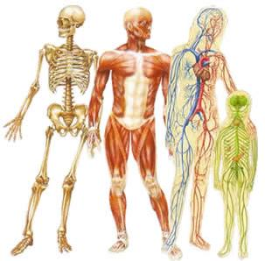
Je decouvre le corps humain
Notre corps est un ensemble de machines extraordinaires qui fonctionne en harmonie.
Ces machines sont appelées systèmes.
Il existe 8 systèmes : nerveux, digestif, musculaire, urinaire, circulatoire, respiratoire, osseux et reproducteur.
A chacun son système !
Voici, en, vrac, diverses parties du corps humain. Observe !
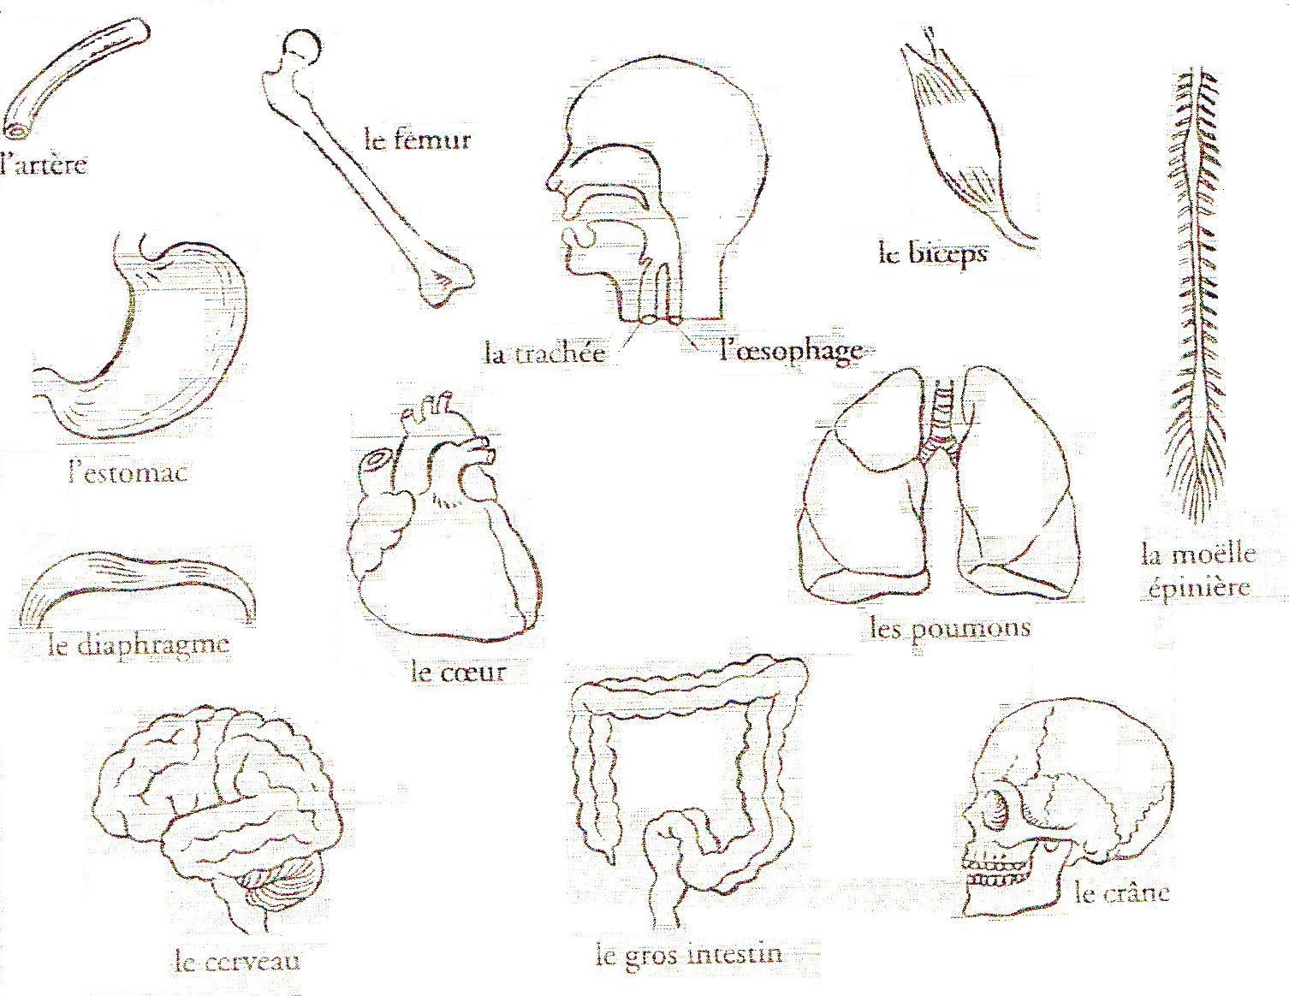
Le squelette | Le système  musculaire | Le système  nerveux | Le système  circulatoire | Le système  respiratoire | Le système digestif
Relie chacune des fonctions au système qui lui correspond.

boire |  |  | Système musculaire
réfléchir |  |  | Système digestif
nourrir le muscle |  |  | Système circulatoire
soutenir le corps |  |  | Système respiratoire
oxygéner le sang |  |  | Le squelette
lever une jambe |  |  | Système nerveux

Comme dans l’exemple, fais une phrase avec les mots cités de façon à indiquer le système donneur et le système receveur !
Exemple : système respiratoire – oxygène – système circulatoire – apporte
→Le système respiratoire apporte de l’oxygène qui passe dans le système circulatoire.

- squelette – actionne- système musculaire
………………………………………………………………………………………………………………………

- protège – système nerveux – squelette
………………………………………………………………………………………………………………………

- système circulatoire – éléments nutritifs – système digestif - passe
………………………………………………………………………………………………………………………

- système nerveux – ordonne – système musculaire - mouvements
………………………………………………………………………………………………………………………


Bonne découverte !

